J0232734

Π**αι**διά

Διαβάζω λέξεις με **αι** και **ια:**

|  |  |  |
| --- | --- | --- |
| ναι | Ιάσονας | φάλαινα |
| και | Αιμίλιος | κορίτσια |
| παιδιά | γυναίκα | πηγαίνω |
| σκυλιά | πόδια | αγόρια |
| λαιμός | κεραία | κατεβαίνω |
| χαίτη | μιαμ | λιοντάρια |
| είναι | μαχαίρι | μαθαίνω |
| αίμα | ταινία | Ολυμπία |

**Στην παιδική χαρά**

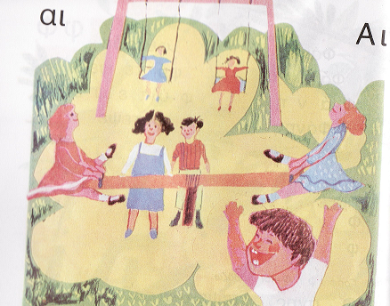

Η παιδική χαρά γέμισε παιδιά.

Ανεβαίνουν στην κούνια,

γυρίζουν πάνω στο μύλο,

παίζουν τρελά παιχνίδια.

Στο τέλος πάνε στα σπίτια τους

με κατακόκκινα μάγουλα.